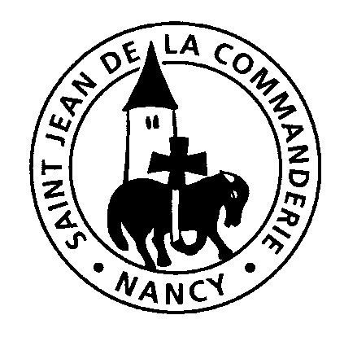
22 et 23 juin 2019
Le Saint Sacrement —C
Église Saint-Léon

Entrée : Psaume de la Création
Par les cieux devant toi, splendeur et majesté,
Par l'infiniment grand, l'infiniment petit,
Et par le firmament, ton manteau étoilé,
Et par frère soleil, je veux crier

Mon Dieu, tu es grand, tu es beau,
Dieu vivant, Dieu Très-Haut,
Tu es le Dieu d'amour!
Mon Dieu, tu es grand, tu es beau,
Dieu vivant, Dieu Très-Haut,
Dieu présent en toute création!

Par tous les océans et par toutes les mers,
Par tous les continents et par l'eau des rivières,
Par le feu qui te dit comme un buisson ardent,
Et par l'aile du vent, je veux crier

Par toutes les montagnes et toutes les vallées,
Par l'ombre des forêts et par les fleurs des champs,
Par les bourgeons des arbres et l'herbe des praires,
Par le blé en épis, je veux crier

1ère Lecture : Lecture du livre de la Genèse (Gn 14, 18-20)
« Melkisédek offre le pain et le vin »

Psaume 109 (110)
Tu es prêtre à jamais, selon l’ordre de Melkisédek
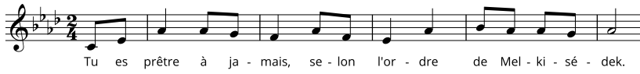
Oracle du Seigneur à mon seigneur :
« Siège à ma droite,
et je ferai de tes ennemis
le marchepied de ton trône. »

De Sion, le Seigneur te présente
le sceptre de ta force :
« Domine jusqu’au cœur de l’ennemi. »

Le jour où paraît ta puissance,
tu es prince, éblouissant de sainteté :
« Comme la rosée qui naît de l’aurore,
je t’ai engendré. »

Le Seigneur l’a juré
dans un serment irrévocable :
« Tu es prêtre à jamais
selon l’ordre du roi Melkisédek. »

2ème Lecture : Lecture de la première lettre de saint Paul Apôtre aux Corinthiens (1 Co 11, 23-26)
« Chaque fois que vous mangez ce pain et buvez cette coupe, vous proclamez la mort du Seigneur »

Acclamation de l'Évangile
Alléluia
Moi, je suis le pain vivant qui est descendu du ciel, dit le Seigneur ;
si quelqu’un mange de ce pain, il vivra éternellement.
Alléluia

Évangile de Jésus-Christ selon st Luc (Lc 9, 11b-17)
« Ils mangèrent et ils furent tous rassasiés »

Prière universelle
Entends nos prières entends nos voix
Entends nos prières monter vers toi

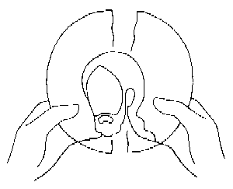
Communion : Voici le corps et le sang du Seigneur

R. Voici le corps et le sang du Seigneur
La coupe du Salut et le pain de la Vie.
Dieu immortel se donne en nourriture
Pour que nous ayons la vie éternelle.

1. Au moment de passer vers le Père
Le Seigneur prit du pain et du vin
Pour que soit accompli le mystère
Qui apaise à jamais notre faim.

2. Dieu se livre lui-même en partage
Par amour pour son peuple affamé.
Il nous comble de son héritage
Afin que nous soyons rassasiés.

3. C´est la foi qui nous fait reconnaître
Dans ce pain et ce vin consacrés,
La présence de Dieu notre Maître,
Le Seigneur Jésus ressuscité.

Envoi: Magnificat

Magnificat, Magnificat,
Magnificat anima mea Dominum.
Magnificat, Magnificat,
Magnificat anima mea.

